Optimizing availability and capacity utilization
Asset performance monitoring for pumps and heat exchangers with APROL
B&R's APROL process control system makes it possible to monitor assets constantly. This helps reduce maintenance costs and downtime and optimize the availability and utilization of machinery and equipment.
Process control systems deal with a multitude of assets that are often found in hard-to-reach locations. Failure of a single asset could bring an entire plant to a standstill. Continuous monitoring of plant equipment with APROL Asset Performance Monitoring (APM) allows operators to keep an eye on the asset's current operating data with targeted real-time parameters.
Identifying level of fouling
In addition to providing operators with vital information about a plant's assets, it can easily prevent downtime by identifying the level of fouling on a heat exchanger or a cavitation-critical operating point for a centrifugal pump.
The software blocks of the APM functions utilize data that is already being collected via the process control system. Problems with assets are identified early by applying definable performance thresholds to measurement data.

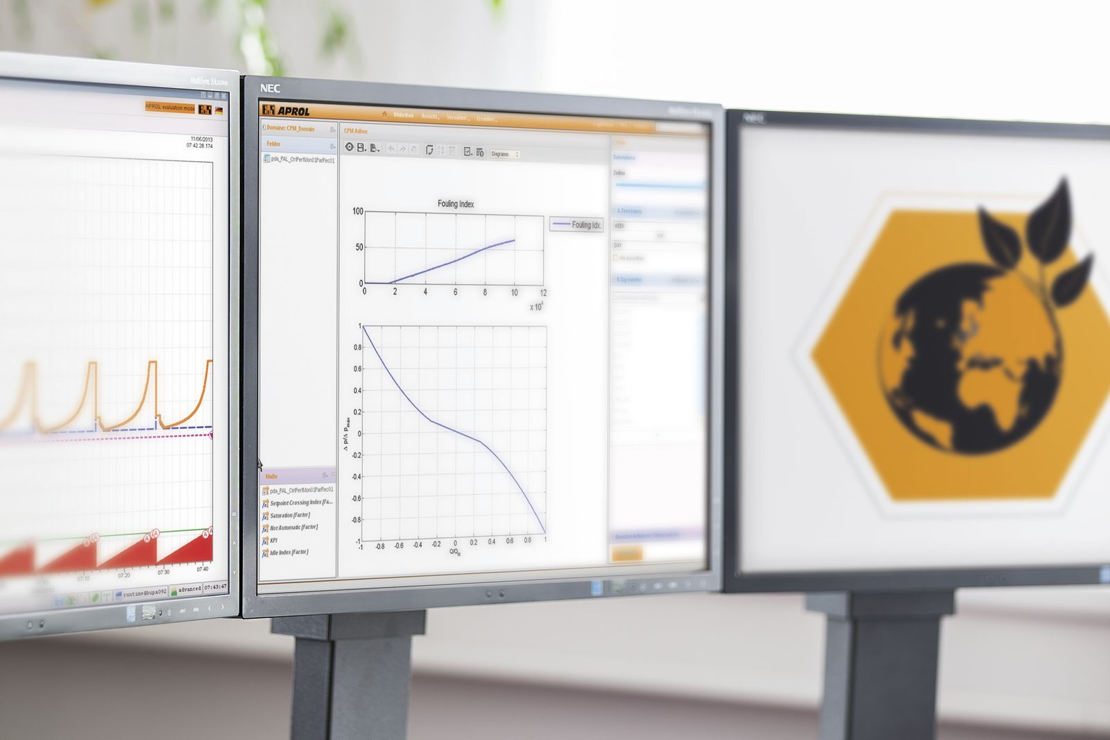
Asset performance monitoring for pumps and heat exchangers can help reduce maintenance costs and downtime.

B&R Hakkında
ABB Grubunun bir bölümü olan B&R, merkezi Avusturya'da bulunan endüstriyel otomasyon alanında global bir liderdir. B&R, neredeyse her sektördeki müşterilere makine ve fabrika otomasyonu, hareket kontrolü, HMI ve entegre güvenlik teknolojisi için eksiksiz çözümler sunmak üzere en son teknolojiyi ileri mühendislikle birleştiriyor. OPC UA, POWERLINK ve openSAFETY gibi Endüstriyel IoT iletişim standartlarının yanı sıra Automation Studio yazılımıyla B&R, otomasyon mühendisliğinin geleceğini sürekli olarak yeniden tanımlıyor. B&R'ı endüstriyel otomasyonun ön saflarında tutan yenilikçi ruh, süreçleri basitleştirme ve müşteri beklentilerini aşma taahhüdünden kaynaklanmaktadır.
Daha fazla bilgi için www.br-automation.com adresini ziyaret edin.

